前提：你已经下载了 [Git](https://git-scm.com/download/win)（这是windowns系统的，你点击那个链接就开始下载了）

1. 登录你自己的github账号（这个就不用说了吧）
2. 点击进入 <https://github.com/xiufengcheng/DATASTRUCTURE>
3. 右上角点　Fork

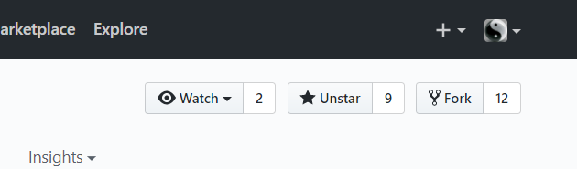

1. 等待它自动跳转到你自己的仓库页面

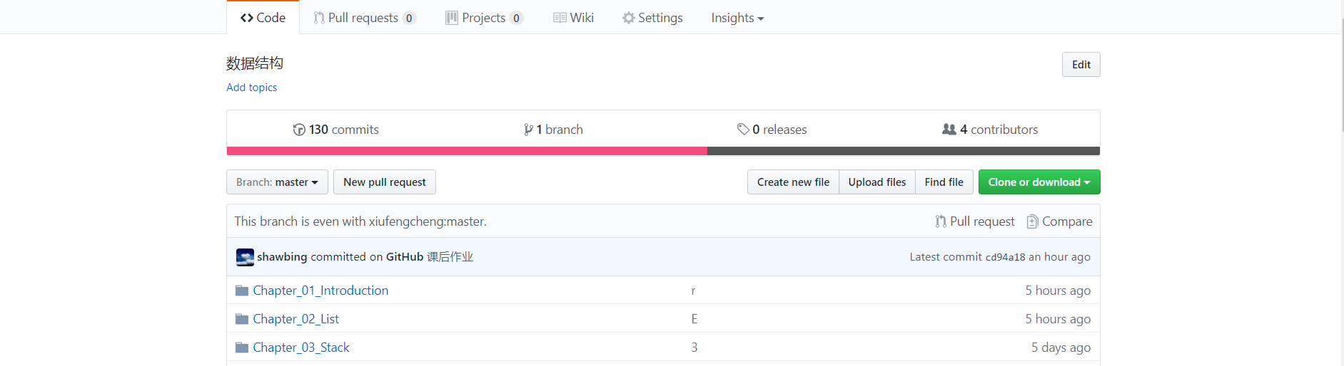

1. 点击右边绿色的 Clone or download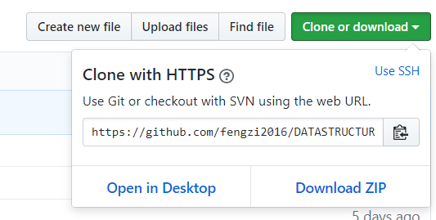
2. 点击屏幕剪辑，这个操作就是在复制左边的URL
3. 在你电脑上，你觉得合适的地方，（你最好进入硬盘比如D盘啊E盘啊啥的，如果在桌面上打开命令行再操作，可能会下载在你的根目录下，你可能找不到）打开命令行：Shift+右键 选择“在此处打开命令窗口“
4. 然后出现(图片中>之前的内容每个人都不一样，它表示你所在目录)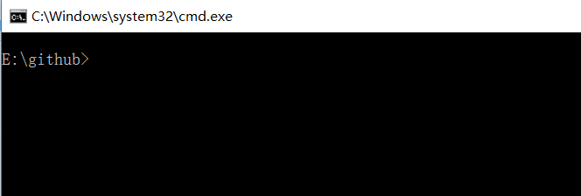
5. 在里面打 git clone ,再按Ctrl+v(意思是粘贴，因为你刚刚已经复制了)，再换行，它就开始下载了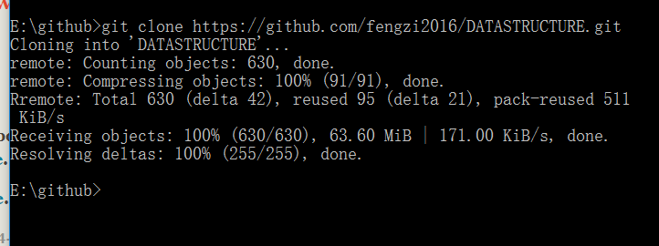
6. 图片里的 Cloning into ‘xxxx’ ,就是告诉你下载在本地你所在目录的哪个文件夹里，（其实这就是它远程仓库名），如果最后一个是100%，done. ，恭喜你下载成功。